Чемпионат и первенство Иркутской области по спортивному ориентированию
лыжная гонка-маркированная трасса
лыжная гонка эстафета 3 человека (смешанная, не менее одной девушки-женщины)
«ЯНВАРСКИЕ СТАРТЫ 2025.»

Информационный бюллетень

1. Место и время проведения
11-12 января 2025 г. – Иркутский район п. Молодежный, л/б ИргГАУ (ул. Спортивная, 2).

2. Главная судейская коллегия

Главный судья: Полуэктов Вячеслав Сергеевич, ССВК (тел. +7 244 627 76 08)
Главный секретарь: Холомянская Мария Михайловна, СС1К (тел. +7 914 935 04 31)
Зам. гл. судьи по СТО: Михалёв Семён Олегович, СС1К (тел. +7 950 088 79 49)

3. Программа соревнований
Дата | Программа
11 января  суббота | 10:30-13:00 - комиссия по допуску;  13:15 - церемония открытия соревнований;  14.00 - старт на дистанции «лыжная гонка-маркированная трасса»;  16:00 - отъезд участников.
12 января  воскресенье | 9:30-12:00 - комиссия по допуску;  12:00 – церемония награждения 1-го дня соревнований;  13.00 - старт на дистанции «лыжная гонка-эстафета 3 человека»;  15:30 – церемония награждения 2-го дня соревнований, церемония закрытия соревнований;  16:30 - отъезд участников.

4. Участники соревнований
Дополнительные к положению группы:
МЖ-Новичок | 2008 г.р. и младше, только с квалификацией б/р.
МЖ-А | Группа «любители», 2007 г.р. и старше.
МЖ-40 | Группа «ветераны», 1985 г.р. и старше.
Квалификационный уровень ЧиП Иркутской области ЛГ-маркированная трасса для групп МЖ – КМС (1-3 место), ЛГ-эстафета 3 человека для групп МЖ – КМС (1 место)
В дополнительных группах разряды не присваиваются.
При малом количестве участников в половозрастной группе (менее 5 чел.) организаторы оставляют за собой право объединить группы.
Наличие медицинского допуска обязательно для всех спортсменов.
12.01.2025 г. у дополнительных групп ЛГ-общий старт.

5. Отметка
Отметка во всех группах – электронная, SportIdent.(бесконтактная и контактная). Для тех, кто не имеет собственного ЧИПа, будет организована аренда. Все участники соревнований перед стартом должны самостоятельно произвести очистку ЧИПа станцией «очистка», расположенной в районе старта. Финиш производится спортсменом самостоятельно отметкой ЧИПом в финишной станции. После финиша участник должен самостоятельно произвести считывание своего ЧИПа станцией «чтение чипов».
6. Порядок старта
11.01.2025 Лыжная гонка-маркированная трасса, старт раздельный, производится по стартовому протоколу с интервалом в 1-2 мин. в зависимости от количества участников в группе, жеребьевка компьютерная в программе WinOrient. Карта выдается за 1 мин. до старта.
12.01.2025 Лыжная гонка-эстафета 3 человека, старт общий по группам с интервалом 5 мин, карта выдается в момент старта.

7. Карта, дистанция
Вариант карты для всех видов программы – зимний. 11.01.2025 масштаб 1:7500, сечение рельефа 2,5 м, формат А4. 12.01.2025 масштаб 1:5000, сечение рельефа 2,5 м, формат А4. Карта отпечатана на струйном принтере на водостойкой бумаге, не герметизирована. Карта подготовлена в 2021 г., автор Пустовойтов Иван (г. Барнаул)
Сетка лыжней подготовлена снегоходом.
Оборудование КП зимнее: призма закреплена над лыжней поперек лыжни, станция отметки закреплена на ближайшем к призме дереве (кусте) на высоте 110-120 см. номера КП закреплены на станции отметки.
Для предотвращения хищения станций отметки будут использоваться антивандальные тросы, в связи с этим отметка ЧИПами tCard, pCard не гарантируется на 100%.

8. Награждение
В дополнительных группах призеры награждаются грамотами ФСО Иркутской области и сладкими призами.
Организаторы вправе не обеспечивать призовым фондом и наградной атрибутикой спортсменов, не вышедших на награждение во время официальной церемонии.

9. Финансовые условия
Добровольное пожертвование составляет:
Группа | За одну дистанцию, руб. | Аренда ЧИПа (за одну дистанцию), руб.
Группа | За одну дистанцию, руб. | контактный | бсконтактный
МЖ-Новичок | 150 | 50 | 150
МЖ12, МЖ14, МЖ17 | 200 | 50 | 150
МЖ, МЖ-А, МЖ-40 | 300 | 50 | 150
Пенсионеры по возрасту, руководители детских команд | 0 | 50 | 150

Оплата пожертвования производится наличными при прохождении комиссии по допуску.
При потере или повреждении арендованного ЧИПа представитель должен возместить организаторам его стоимость (4500/8500 руб.).
Для участников не имеющих планшетов для лыжного ориентирования будет организована аренда планшетов, Стоимость аренды планшета – 200 руб./шт. в день. Количество арендных планшетов 20 штук, бронируйте планшеты заранее по тел. 8-924-627-76-08.

10. Заявки
Именные предварительные заявки принимаются только в электронном виде на сайте «ОРГЕО» по адресу https://orgeo.ru/event/create/copy_id/39539 до 10.00 часов 10 января 2025 г.
В случае отсутствия предварительной именной заявки участие в соревнованиях возможно по согласованию с ГСК.
Именные официальные заявки по форме, указанной в Положении Чемпионата и первенства Иркутской области по спортивному ориентированию, подаются представителем команды лично при прохождении комиссии по допуску.
У всех спортсменов обязательно должен быть допуск врача на данные соревнования.

11. Размещение и питание участников соревнований
До старта и после финиша участники будут размещены в теплых помещениях лыжной базы. Питание – самостоятельно: только сухой паек, термосы. Питьевой воды на лыжной базе нет. Использование электроплит, газовых плит, мультиварок в помещениях лыжной базы запрещено. Разведение костров на территории проведения соревнований запрещено.
Парковка автотранспорта на территории лыжной базы ПЛАТНАЯ - 50 руб., оплачивается (наличными) администрации лыжной базы. Квитанцию об оплате предъявляете на выезде.

.12. Схема расположения центра соревнований

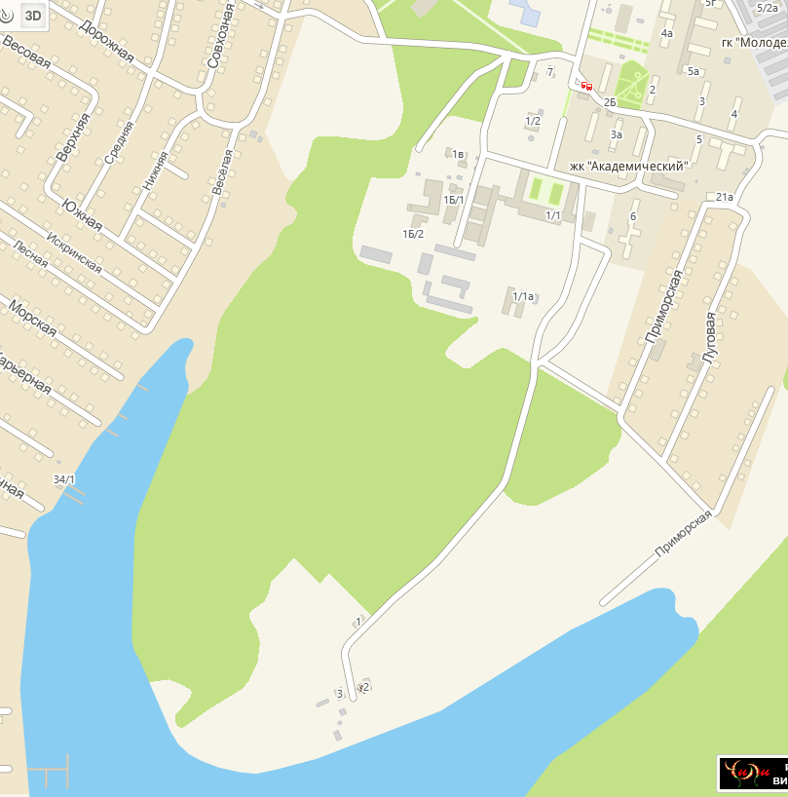

Ост. Пос. Молодежный

13. Проезд к месту проведения соревнований
Расписание электропоездов по ст. Иркутск Пассажирский можно посмотреть по ссылке - http://irkutsk.tutu.ru/station.php?nnst=6538.
Маршруты ост. «Пос. Молодежный»: автобус №452, маршрутное такси №416, 417, 450.
Далее пешком – 1300 м.
Стоимость проезда в общественном транспорте – 35-50 руб.

14. Опасные факторы
Низкая температура воздуха, не забывайте теплую одежду и обувь!
Встречный ход по основным лыжным трассам, придерживайтесь правой стороны. Пересечения с тропами и дорогами, по которым ходят и катаются на лыжах горожане. Будьте вежливы и аккуратны! Возможны мелкие ветки, трава, мелкие камни, торчащие из-под снега.
На территории полигона есть автомобильная дорога с малой интенсивностью движения – будьте внимательны при пересечении дороги! По водохранилищу осуществляют движение снегоходы, суда на воздушной подушке, глиссеры – будьте осторожны, уступайте дорогу!

15. Дополнительная информация

Каждому спортсмену необходимо иметь, кроме специального снаряжения, скотч или 4 булавки для крепления номера. Номер участника должен быть закреплен на передней поверхности левого бедра поверх всей одежды.
При температуре воздуха ниже -20^{о}С на момент старта соревнования проводиться не будут.
На церемонии открытия/награждения команде желательно иметь одинаковую парадную форму и флаг команды (территории).

